 |  | 
A.S.D. Polisportiva
Dojo kenshinkan Ryu

Volterra

Circolare informativa n° 1/2010

Ceduta gratuitamente ed esclusivamente ai soci dell’A.S.D. Dojo Kenshinkan Ryu” .
Riproduzione non periodica destinata ad essere la propria funzione nella sfera dell’uso personale

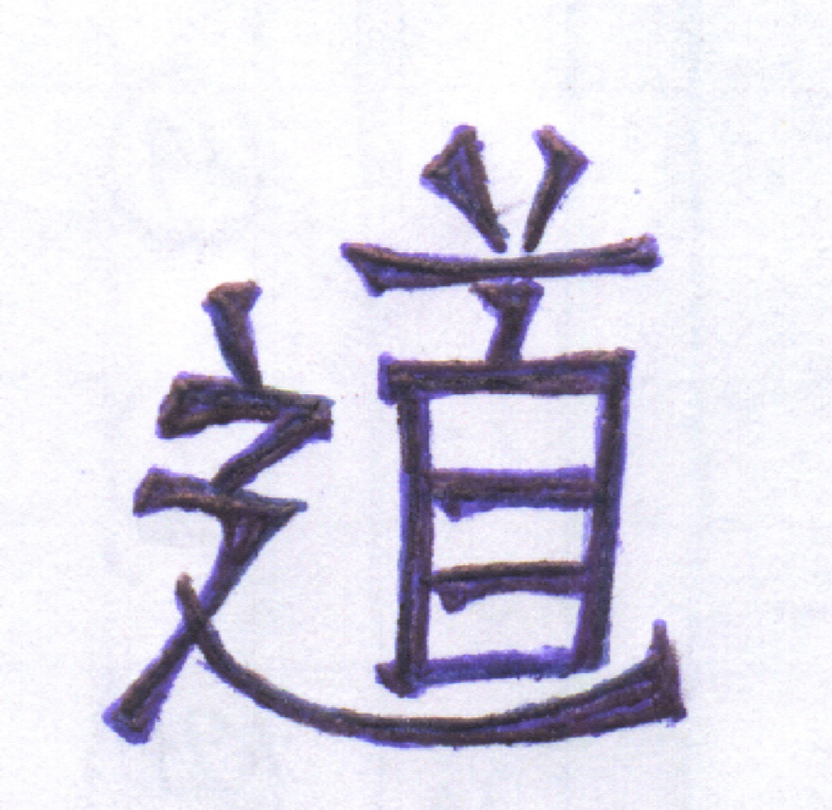
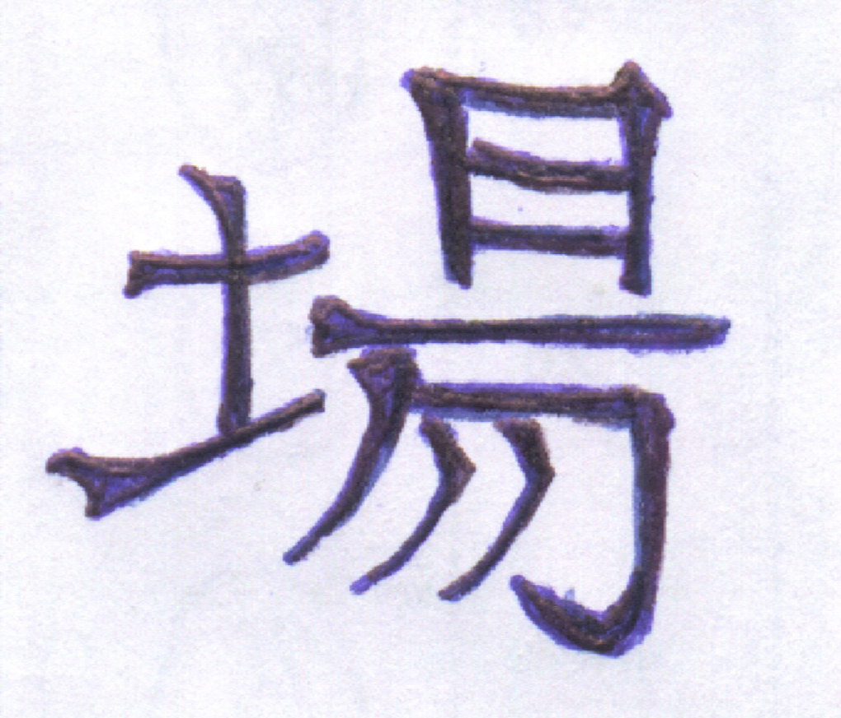
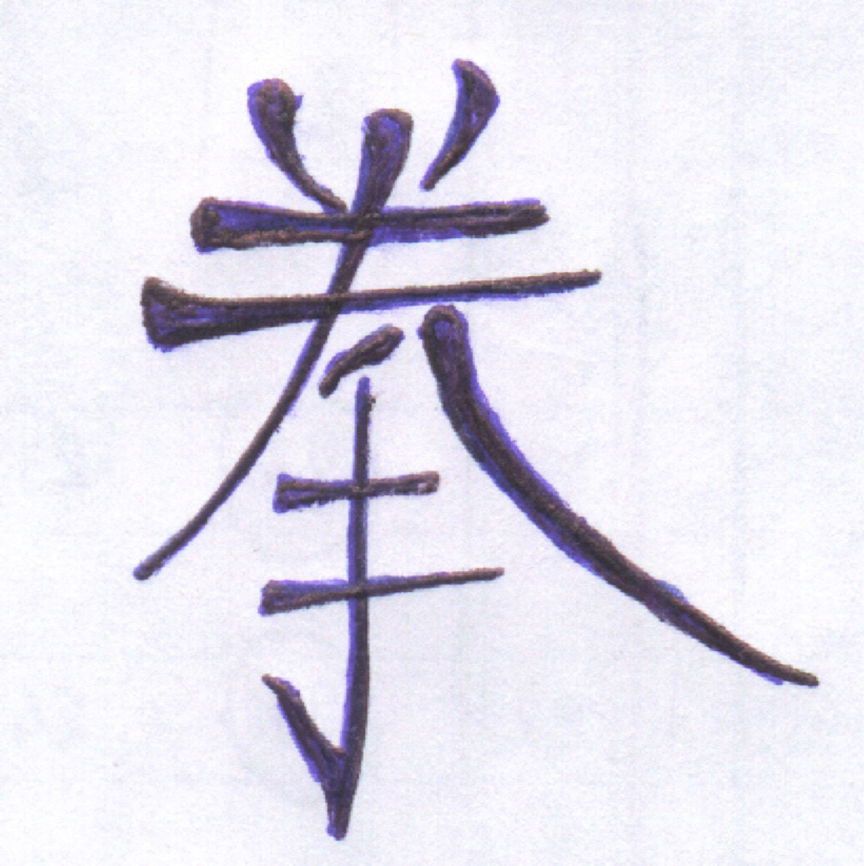
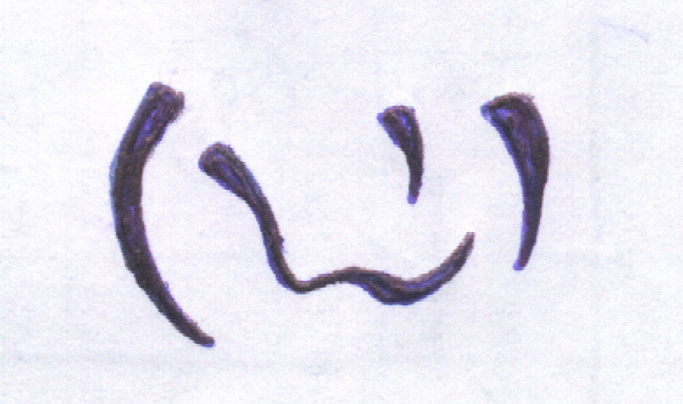
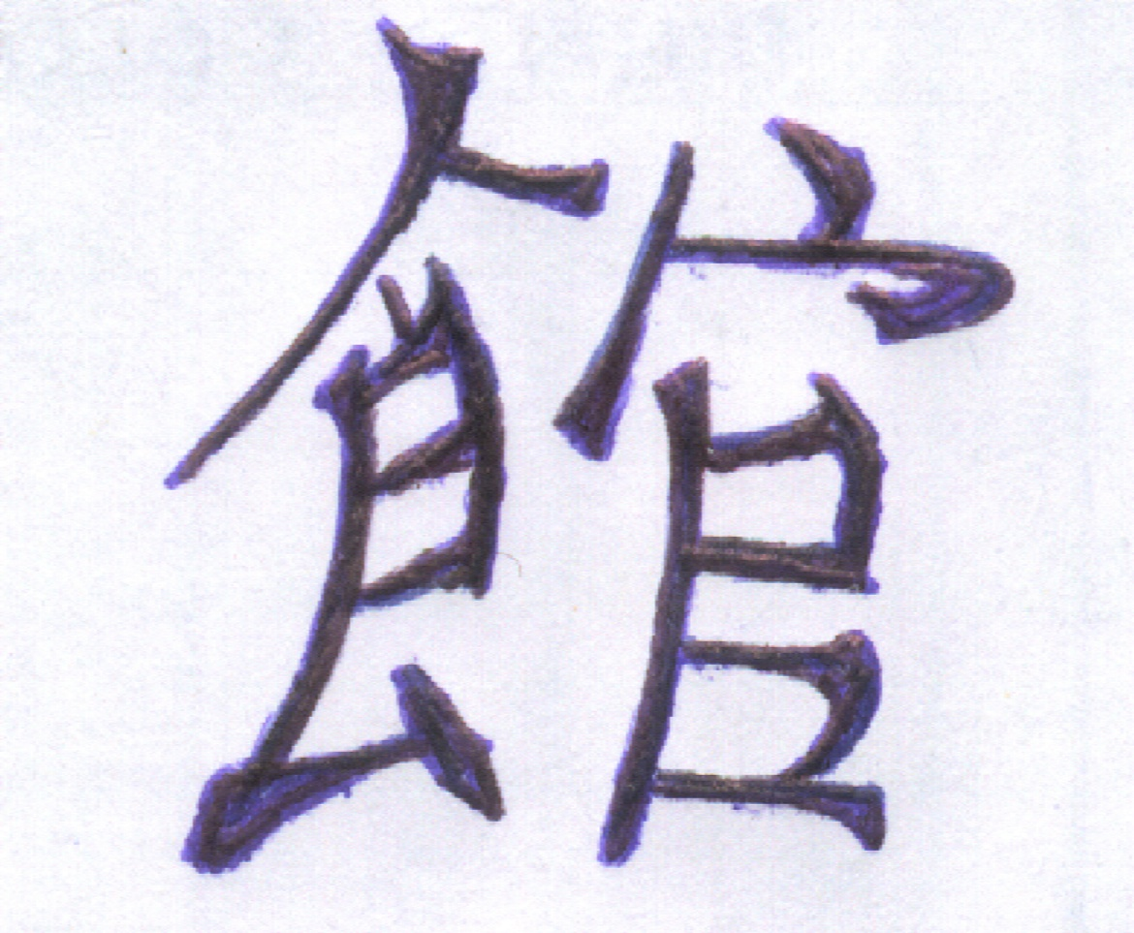
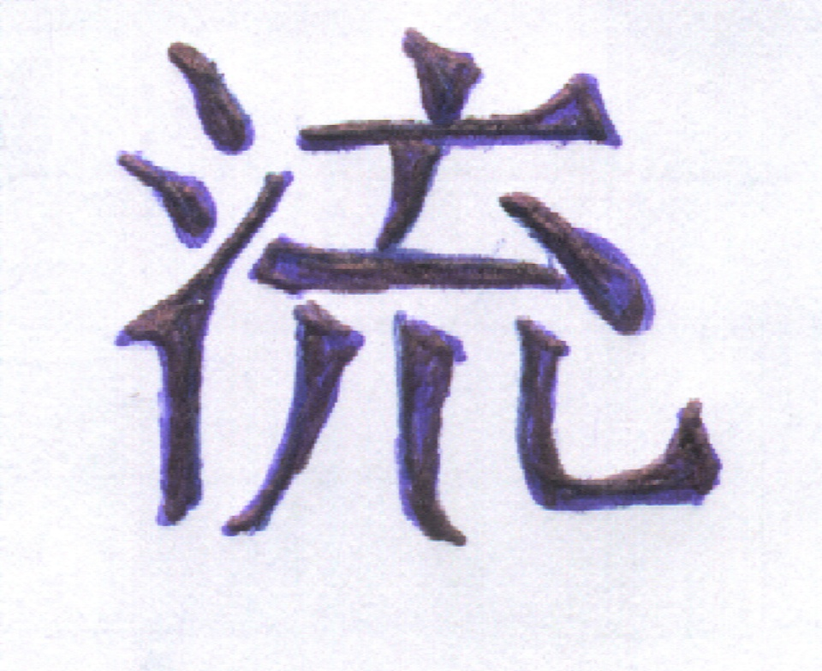


“Karate no shungyo wa issho de aru” “Dojo Kenshinkan Ruy”
(il karate si pratica tutta la vita) (Luogo do si studia la Via dell’unione tra
Yin e Yang per cercare Se Stessi “corpo
mente spirito” praticando il karate-do)

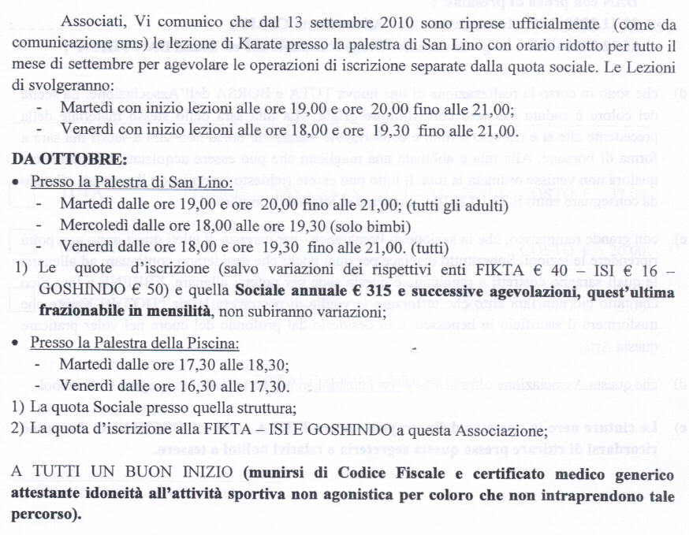

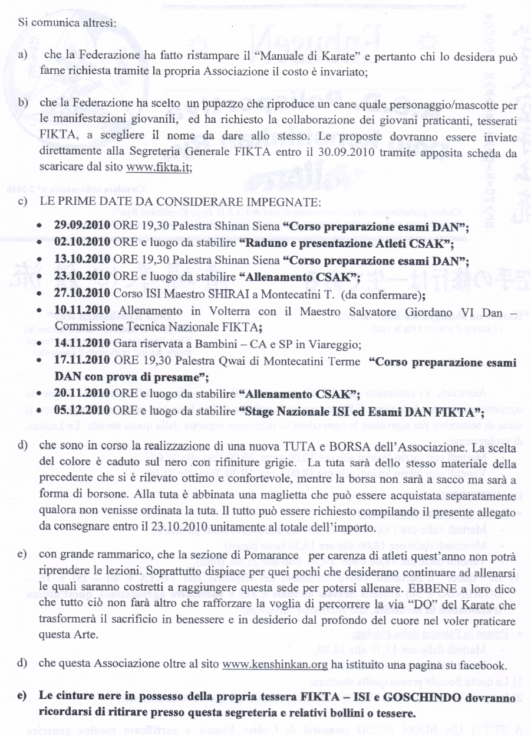

------------------------------------------------------------------------------------------------------------------------
(Cognome e nome)

Si comunicano i seguenti dati relativi al materiale in fase di realizzazione, chi fosse interessato/a ad acquistarlo dovrà riconsegnare il presente tagliando debitamente compilato, allegando ad esso l’importo.

TUTA (TAGLIE – XXS - XS - S - M - L - XL - XXL) COSTO €. 37.00

BORSA COSTO €. 20.00

MAGLIETTA (TAGLIE – XXS - XS - S - M - L - XL - XXL) COSTO €. 5.00

TOTALE SOMMA VERSATA €. _____________________

________________________________________________
(firme - del genitore se minorenne)

- - - - - - - - - - - - - - - - - - - - - - - - - - - - - - - - - - - - - - - - - - - - - - - - - - - - - - - - - - - - - - - - - - - - -

------------------------------------------------------------------------------------------------------------------------
(Cognome e nome)

TUTA (TAGLIE – XXS - XS - S - M - L - XL - XXL) COSTO €. 37.00

BORSA COSTO €. 20.00

MAGLIETTA (TAGLIE – XXS - XS - S - M - L - XL - XXL) COSTO €. 5.00

TOTALE SOMMA VERSATA €. _____________________

_________________________________
(firma per ricevuta della somma)

